RA4 ACTIVITAT 2:

GESTIÓ DE CÒPIES DE SEGURETAT

Fet per: Victor Alvarez
RA4-Activitat2
Professor: Ferran Sanabria

Febrer del 2026
INDEX
Part 0: Preparació previa de la tasca 2
0.1 Creació de les màquines 2
Part 1: Còpies 3
1.1 Instal·lació del servei samba 3
1.2 Configuració del servei Samba 3
1.3 Creació del directori de copies (directori compartit per samba) i usuari de backups 4
1.4 Reiniciar el servei Samba per aplicar els canvis 5
1.5 Crear partició petita al client Windows 5
1.6 Connectar-se al servidor mitjançant explorador de arxius 5
1.7 Creació de l’imatge del nou volum 6
1.8 Comprovació de que s’ha fet la còpia 7

Part 0: Preparació previa de la tasca

0.1 Creació de les màquines
Abans de començar a fer res, hem de veure quines màquines necessitem per poder fer la tasca sense tenir cap mena de problema. Les màquines que necessitarem són:
- Una màquina Debian client connectada per xarxa interna.
- Una màquina Windows 10 client connectada per xarxa interna

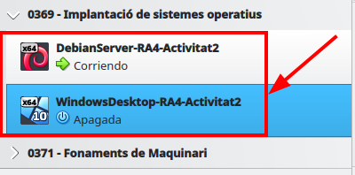

Figura 1: Imatge on podem veure com hem creat les màquines neccesaries per la tasca

Part 1: Còpies

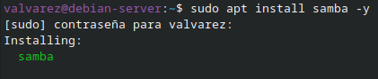
1.1 Instal·lació del servei samba

Figura 2: Imatge on podem veure la comanda per instal·lar-nos el paquet samba en el nostre servidor

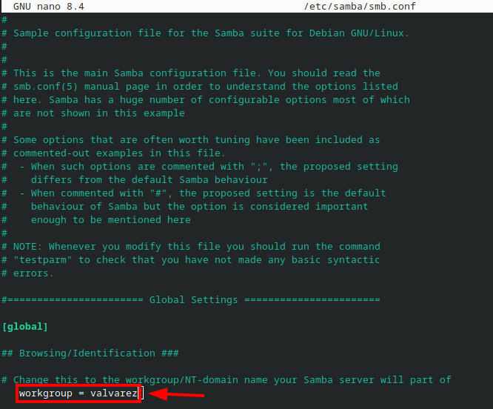
1.2 Configuració del servei Samba

Figura 2: Imatge on podem veure com hem modificat el grup de treball de la configuració de Samba

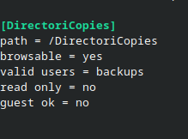

Figura 2: Imatge on podem veure com hem creat la configuració pel fitxer que copies que compartirem posteriorment

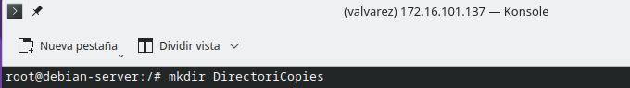
1.3 Creació del directori de copies (directori compartit per samba) i usuari de backups

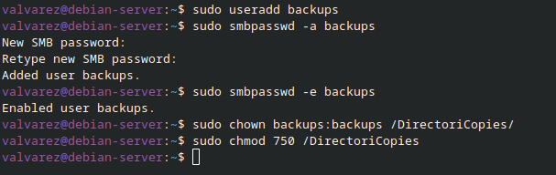

Figures 3 i 4: Imatges on podem veure les comandes utilitzades per crear el directori compartit i l’usuari de backups

1.4 Reiniciar el servei Samba per aplicar els canvis
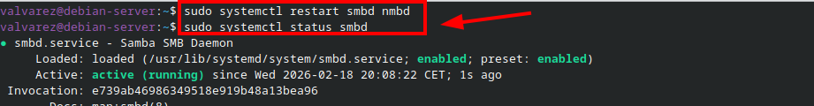

Figura 5: Imatge on podem veure les comandes utilitzades per reiniciar el servei samba i veure el seu estat

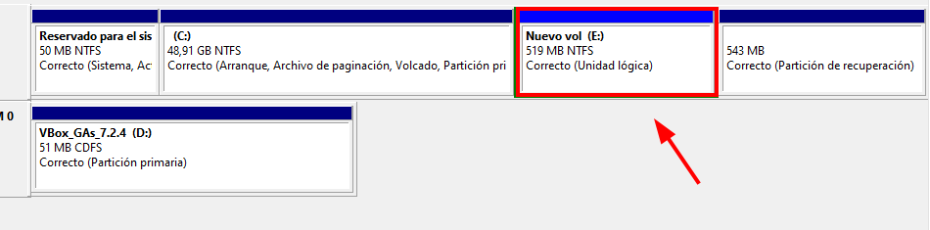
1.5 Crear partició petita al client Windows

Figura 6: Imatge on podem veure com hem creat la partició al disc dur principal del client Windows

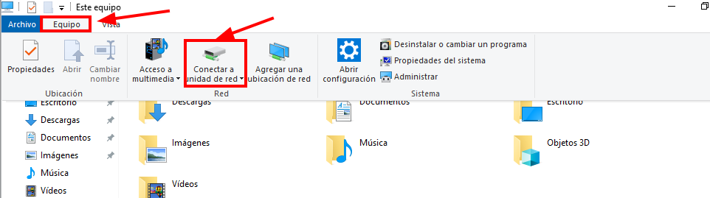
1.6 Connectar-se al servidor mitjançant explorador de arxius

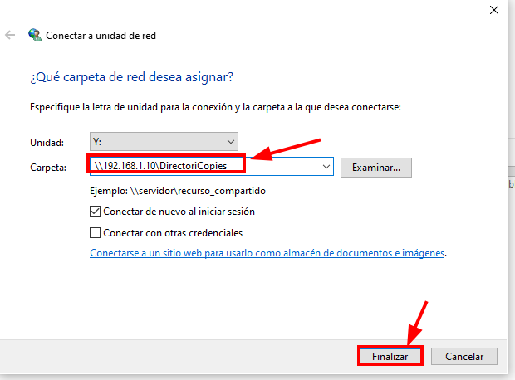

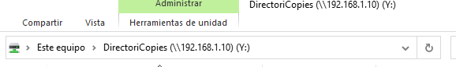

Figures 7,8 i 9: Imatges on podem veure com conectar-nos per xarxa al servidor

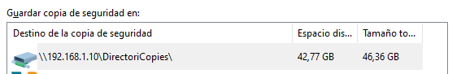
1.7 Creació de l’imatge del nou volum

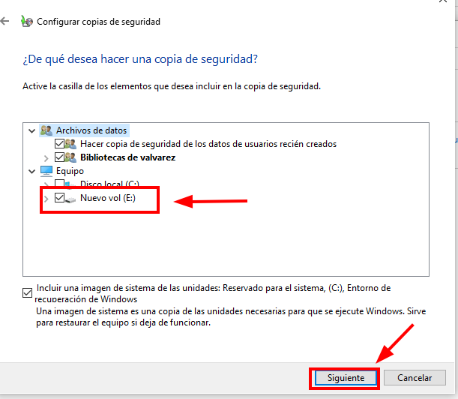

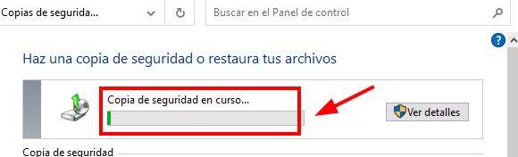

Figures 10,11 i 12: Imatges on podem veure com crear la copia del contingut del nou volum creat

1.8 Comprovació de que s’ha fet la còpia

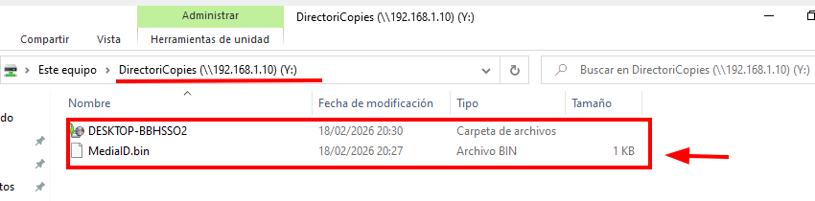

Figures 13: Imatge on podem veure el resultat d’haver fet la còpia correcta

